**2022.12.9 至 2022.12.19 用户行为分析**

1. 拉新

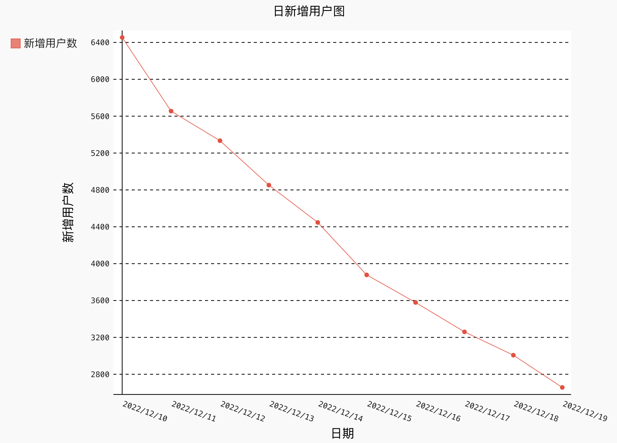

12月10日-12月19日，日新增用户数逐渐降低。为了提高新增用户数量，可以优化质量高的推广渠道，提高产品给用户的第一印象。

1. 转化

根据用户行为漏斗图，加购率高达95%，购买率达到75%。转化率高。

1. 留存

9天之内的用户留存率都保持在8%-10%，留存率高。

1. 复购

大部分用户在1-2日内复购。随着时间增长，复购的用户数量降低。

1. 不同维度用户行为
2. 以天为单位

12月9日-12月19日，每日的点击数>购买数>加购数>收藏数。

1. 以小时为单位

以12月9日为例，用户从10点开始，随着时间推移逐渐活跃。在18点后，随着时间推移逐渐不活跃，到5点达到初始水平。5点-10点是用户的不活跃期。

1. 以商品为单位

在12月9日-12月19日区间内，绝大多数商品的浏览量、收藏量、加购量和购买次数都是1次，少数可以达到2次，极少数可以达到3次。

1. 以商品类目为单位

在12月9日-12月19日区间内，大部分商品类目的购买次数在1-2次，少数可以达到3次，极少数可以达到4-5次。